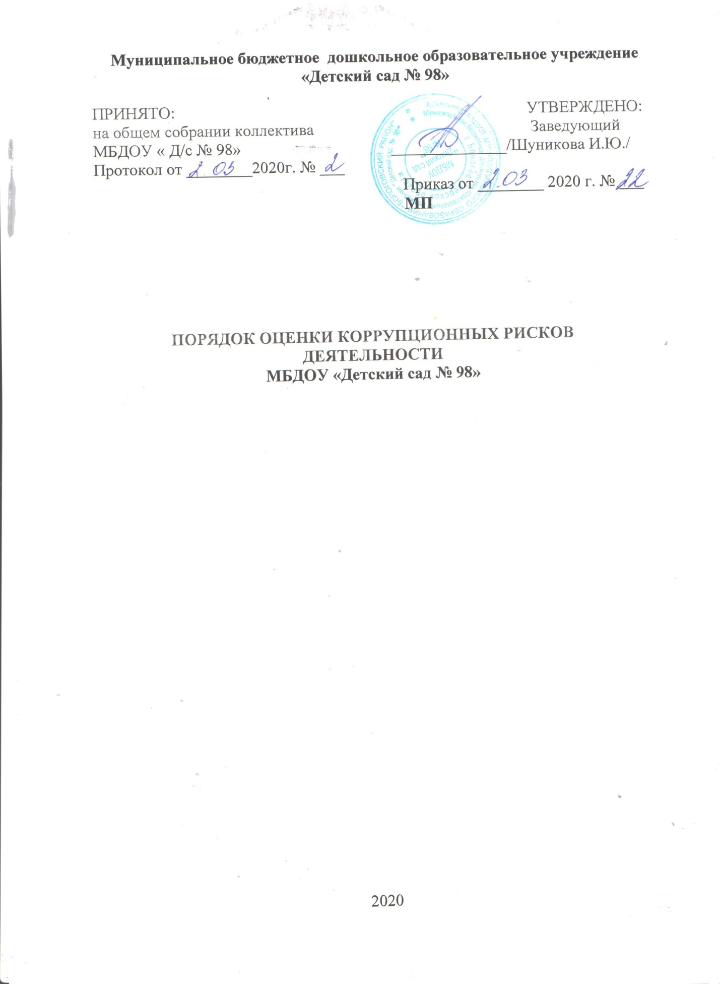

1. Общие положения
- Оценка коррупционных рисков является важнейшим элементом антикоррупционной политики муниципального бюджетного дошкольного образовательного учреждения «Детский сад № 98» (далее - Учреждение), позволяющая обеспечить соответствие реализуемых антикоррупционных мероприятий специфике деятельности Учреждения и рационально использовать ресурсы, направляемые на проведение работы по профилактике коррупции в Учреждении.
- Целью оценки коррупционных рисков является определение конкретных процессов и видов деятельности Учреждения, при реализации которых наиболее высока вероятность совершения работниками Учреждения коррупционных правонарушений, как в целях получения личной выгоды, так и в целях получения выгоды Учреждением.

- Порядок оценки коррупционных рисков
  - Оценка коррупционных рисков проводится на регулярной основе, ежегодно.
  - Порядок проведения оценки коррупционных рисков:
    - Деятельность Учреждения представляется в виде отдельных процессов, в каждом из которых выделяются составные элементы (подпроцессы);
    - Выделяются «критические точки» для каждого процесса и определяются те элементы, при реализации которых наиболее вероятно возникновение коррупционных правонарушений;
    - Для каждого подпроцесса, реализация которого связана с коррупционным риском, составить описание возможных коррупционных правонарушений, включающее:
- характеристику выгоды или преимущества, которое может быть получено Учреждением или его отдельными работниками при совершении «коррупционного правонарушения»;
- должности в Учреждении, которые являются «ключевыми» для совершения коррупционного правонарушения - участие каких должностных лиц Учреждения необходимо, чтобы совершение коррупционного правонарушения стало возможным;
- вероятные формы осуществления коррупционных платежей.
  - На основании проведенного анализа подготовить «карту коррупционных рисков Учреждения» - сводное описание «критических точек» и возможных коррупционных правонарушений.
  - Разработать комплекс мер по устранению или минимизации коррупционных рисков.

- Карта коррупционных рисков
  - В Карте коррупционных рисков (далее - Карта) представлены зоны повышенного коррупционного риска (коррупционно-опасные полномочия), считающиеся наиболее предрасполагающими к возникновению возможных коррупционных правонарушений.
  - В Карте указан перечень должностей, связанных с определенной зоной повышенного коррупционного риска (коррупционно-опасными полномочиями).
  - В Карте представлены типовые ситуации, характеризующие выгоды или преимущества, которые могут быть получены отдельными работниками при совершении «коррупционного правонарушения».
  - По каждой зоне повышенного коррупционного риска (коррупционно-опасных полномочий) предложены меры по устранению или минимизации коррупционно-опасных функций.

Зоны повышенного коррупционного риска (коррупционно-опасные полномочия) | Должность | Типовые ситуации | Меры по  устранению
1 | 2 | 3 | 4
Организация деятельности  образовательного  учреждения | Заведующий  Зам. заведующего по АХЧ | -использование своих служебных полномочий при решении личных вопросов, связанных с удовлетворением материальных потребностей должностного лица либо его родственников | Разъяснение работникам об обязанности незамедлительно сообщить руководителю о склонении их к совершению коррупционного правонарушения, о мерах ответственности за совершение коррупционных правонарушений
Работа со служебной  информацией,  документами | Заведующий  Зам.заведующего по АХЧ  Старший воспитатель | -использование в личных или групповых интересах информации, полученной при выполнении служебных обязанностей, если такая информация не подлежит официальному распространению | Разъяснение работникам о мерах ответственности за совершение коррупционных правонарушений
Принятие на работу сотрудника | Заведующий | -предоставление не предусмотренных законом преимуществ (протекционизм, семейственность) при поступлении на работу | Разъяснение работникам о мерах ответственности за совершение коррупционных правонарушений
Размещение заказов на поставку товаров, выполнение работ и оказание услуг | Заведующий  Зам.заведующего по АХЧ | -отказ от проведения мониторинга цен на товары и услуги  -предоставление заведомо ложных сведений о проведении мониторинга цен на товары и услуги;  -размещение заказов ответственным лицом на поставку товаров и оказание услуг из ограниченного числа поставщиков именно в той организации, руководителем отдела продаж которой является его родственник | Организация работы по контролю деятельности
Регистрация  материальных ценностей и ведение баз данных имущества | Заведующий  Зам. заведующего по АХЧ | -несвоевременная постановка на регистрационный учёт имущества;  -умышленно досрочное списание материальных средств и расходных материалов с регистрационного учёта;  -отсутствие регулярного контроля наличия и сохранности имущества | Организация работы по контролю деятельности
Принятие решений об использовании бюджетных ассигнований и субсидий | Заведующий | - нецелевое использование бюджетных ассигнований и субсидий | Привлечение к принятию решений органов самоуправления (Педагогический совет, Совет родителей и др.)
Осуществление закупок товаров, работ, услуг для нужд образовательного учреждения | Заведующий  Зам. заведующего по АХЧ | Совершение сделок с нарушением установленного порядка и требований закона в личных интересах;  -установление необоснованных преимуществ для отдельных лиц при осуществлении закупок товаров, работ, услуг | Организация работы по контролю деятельности. Размещение на официальном сайте информации и документации о совершении сделки.
Составление, заполнение документов, справок, отчетности | Заведующий  Зам. заведующего по АХЧ | -искажение, сокрытие или предоставление заведомо ложных сведений в отчётных документах, справках гражданам, являющихся существенным элементом служебной деятельности | Организация работы по контролю деятельности работников, осуществляющих документы отчетности
Взаимоотношения с вышестоящими должностными лицами, с должностными лицами в органах власти и управления, правоохранительных органах и различных организациях | Работники ДОУ, уполномоченные заведующим представлять интересы образовательного учреждения | -дарение подарков и оказание не служебных услуг вышестоящим должностным лицам, за исключением символических знаков внимания, протокольных мероприятий | Разъяснение работникам об обязанности незамедлительно сообщить руководителю о склонении их к совершению коррупционного правонарушения, о мерах ответственности за совершение коррупционных правонарушений
Обращения юридических, физических лиц | Заведующий  Зам. заведующего по АХЧ | -требование от физических и юридических лиц информации, предоставление которой не предусмотрено действующим законодательством;  -нарушение установленного порядка рассмотрения обращений граждан, организаций | Разъяснение работникам об обязанности незамедлительно сообщить руководителю о склонении их к совершению коррупционного правонарушения, о мерах ответственности за совершение коррупционных правонарушений
Оплата труда | Заведующий  Зам. заведующего по АХЧ | -оплата рабочего времени в полном объёме в случае, когда сотрудник фактически отсутствовал на рабочем месте | Организация контроля за дисциплиной работников, правильностью ведения табеля
Стимулирующие выплаты работникам образовательного учреждения | Заведующий | -неправомерность установления выплат стимулирующего характера | Работа комиссии по рассмотрению и установлению выплат стимулирующего характера для работников образовательного учреждения на основании служебных записок представителей администрации и председателей методических объединений воспитателей
Проведение  аттестации  педагогических  работников | Старший воспитатель | -необъективная оценка деятельности педагогических работников, завышение результативности труда | Организация контроля деятельности старшего воспитателя
Прием в образовательное учреждение | Заведующий | -прием детей с незакрепленной за ДОУ территории,  -отсутствие направления от Управления образования администрации МО «Бологовский район» | Обеспечение открытой информации о приеме в ДОУ на стендах и официальном сайте
Незаконное взимание денежных средств с родителей (законных представителей) воспитанников | Воспитатели | - сбор воспитателями денежных средств с родителей (законных представителей) воспитанников для различных целей | Проведение анкетирования среди родителей (законных представителей). Размещение в доступном месте и на сайте «телефона доверия»

